

TicTacToe

Dokumentation Teil 1

Version 1.0.0, 1. Dezember 2018 | Projektteam: Nadezha Maurer, Flora Gashi, Reangsi Im

Inhalt

1 Abstract 2

2 Anforderungsanalyse 3

2.1 User Stories 3

3 Lieferumfang 4

3.1 Applikation 4

3.2 Dokumentation 4

4 GUI Design 5

4.1 MockUp 5

5 OO Analyse- / Design 6

5.1 Klassendiagramm 6

5.2 ERM 6

# Abstract

Bei unserem Programm geht es darum, ein TicTacToe zu machen, bei dem es einen Computer gibt. Der Computer sollte in diesem Programm unbesiegbar sein. (d.h Er sollte nicht unbedingt gewinnen, sondern einfach nicht verlieren.) Das Programm sollte den Spieler reizen den Computer besiegen zu wollen. Dies wird aber nicht möglich sein. All die Spielergebnisse sollten archiviert werden.

# Anforderungsanalyse

## User Stories

|  |  |
| --- | --- |
| Funktionale-US-01 | Beschreibung |
| User Story | Als User möchte ich das Spielfeld angeziegt bekommen |
| Art | Muss |
| Aufwand | 5 Stunden |
| (Optional)  Meilenstein | JA |
| (Optional) Abhängigkeiten: | - |

|  |  |
| --- | --- |
| Funktionale-US-02 | Beschreibung |
| User Story | Als User möchte ich selber wählen können, ob ich gegen den Computer oder gegen einen zweiten Spieler spielen möchte. |
| Art | Muss |
| Aufwand | 3 Stunden |
| (Optional)  Meilenstein | JA |
| (Optional) Abhängigkeiten: | US 01 |
| Funktionale-US-03 | Beschreibung |
| User Story | Als User möchte ich ein Design für das X und O wählen können. |
| Art | Kann |
| Aufwand | 5 Stunden |
| (Optional)  Meilenstein | NEIN |
| (Optional) Abhängigkeiten: | - |
| Funktionale-US-04 | Beschreibung |
| User Story | Als User möchte ich gegen einen Computergegner spielen. |
| Art | Muss |
| Aufwand | 20 Stunden |
| (Optional)  Meilenstein | JA |
| (Optional) Abhängigkeiten: | - |
| Funktionale-US-05 | Beschreibung |
| User Story | Als User möchte ich gegen einen Spieler spielen. |
| Art | Muss |
| Aufwand | 3 Stunden |
| (Optional)  Meilenstein | NEIN |
| (Optional) Abhängigkeiten: | US 04 |
| Funktionale-US-06 | Beschreibung |
| User Story | Als User möchte ich sehen können wer gewonnen oder verloren hat. |
| Art | Muss |
| Aufwand | 1 Stunden |
| (Optional)  Meilenstein | JA |
| (Optional) Abhängigkeiten: | US 04, US 05 |
| Funktionale-US-07 | Beschreibung |
| User Story | Als User möchte ich am Ende eines Spieles ein neues Spiel starten können. |
| Art | Muss |
| Aufwand | 2 Stunden |
| (Optional)  Meilenstein | JA |
| (Optional) Abhängigkeiten: | US 06, US 08 |
| Funktionale-US-08 | Beschreibung |
|  |  |
| User Story | Als User möchte ich eine Game History haben |
| Art | Muss |
| Aufwand | 20 Stunden |
| (Optional)  Meilenstein | JA |
| (Optional) Abhängigkeiten: | US 09, US 06 |

|  |  |
| --- | --- |
| Funktionale-US-09 | Beschreibung |
| User Story | Als User möchte ich, dass das jeweilige Spiel getimet wird. |
| Art | Kann |
| Aufwand | 3 Stunden |
| (Optional)  Meilenstein | JA |
| (Optional) Abhängigkeiten: | - |

# Lieferumfang

Am Ende des Projekts müssen folgende Produkte abgegeben werden:

## Applikation

Am Ende des Projektes muss folgendes abgegeben werden:

* Ein ausführbares Java JAR File
* Der gesamte Source Code in einem JAR File
* Ein vollständiger MySQL DB Dump File (SQL)

Nur für Java Projekte. Alle anderen nach Absprache mit Product Owner.

## Dokumentation

Die im Verlauf des Projekts entstandenen Dokumentationsteile 1 und 2 müssen jeweils zu den kommunizierten Terminen abgegeben werden. Alle geforderten Inhalte sind genügend genau beschrieben so, dass eine andere Gruppe das Projekt später weiterführen könnte.

# GUI Design

## MockUp

Dieser Abschnitt enthält alle MockUps inklusiv einer Beschreibung. Aus den MockUps sollte ersichtlich sein, mit welchen Swing Container, Layout Manager und Swing Widgets die GUIs erstellt werden sollen.

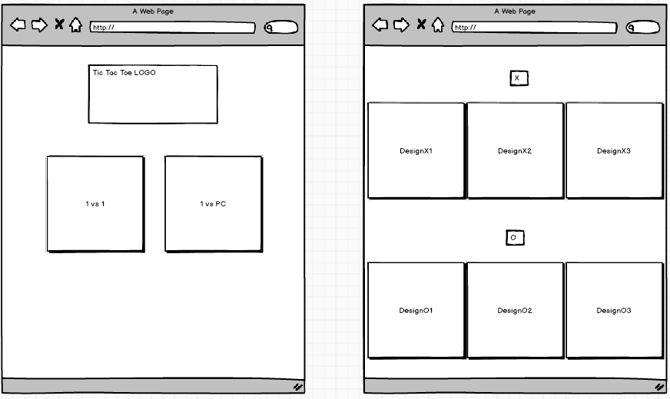

Name Eingabe

ButtonFrame

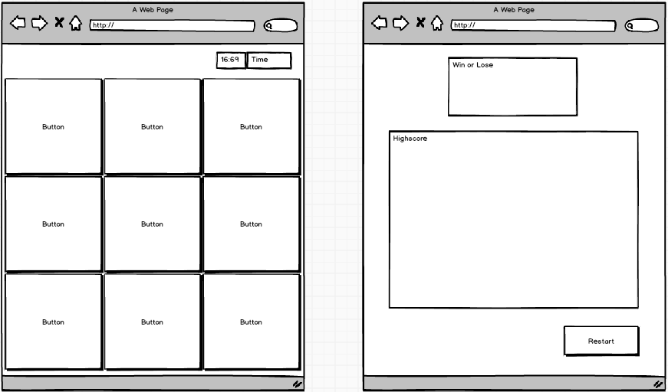

# OO Analyse- / Design

## Klassendiagramm

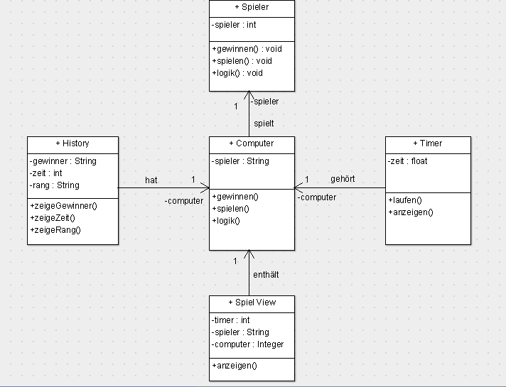

## ERM

